Diseño de Actividades de
Aprendizaje de los Procesos Industriales y de Construcción

TP-6: MAPA CONCEPTUAL

Componentes Grupo Los Virutas:
Javier Aguerri Andrés
Beatriz Aldea Pueyo
Andrés García Giménez
María José Gómez Ferrer
Santiago Ontaneda Cortez

Máster Universitario en Profesorado de Educación Secundaria Obligatoria, Bachillerato, Formación Profesional y Enseñanzas de Idiomas, Artísticas y Deportivas

Índice de contenidos:

- Mapa Conceptual de un Plano de Conjunto
- Mapa Conceptual como ejercicio para Alumnos
- Rúbrica

- Mapa Conceptual de un Plano de Conjunto

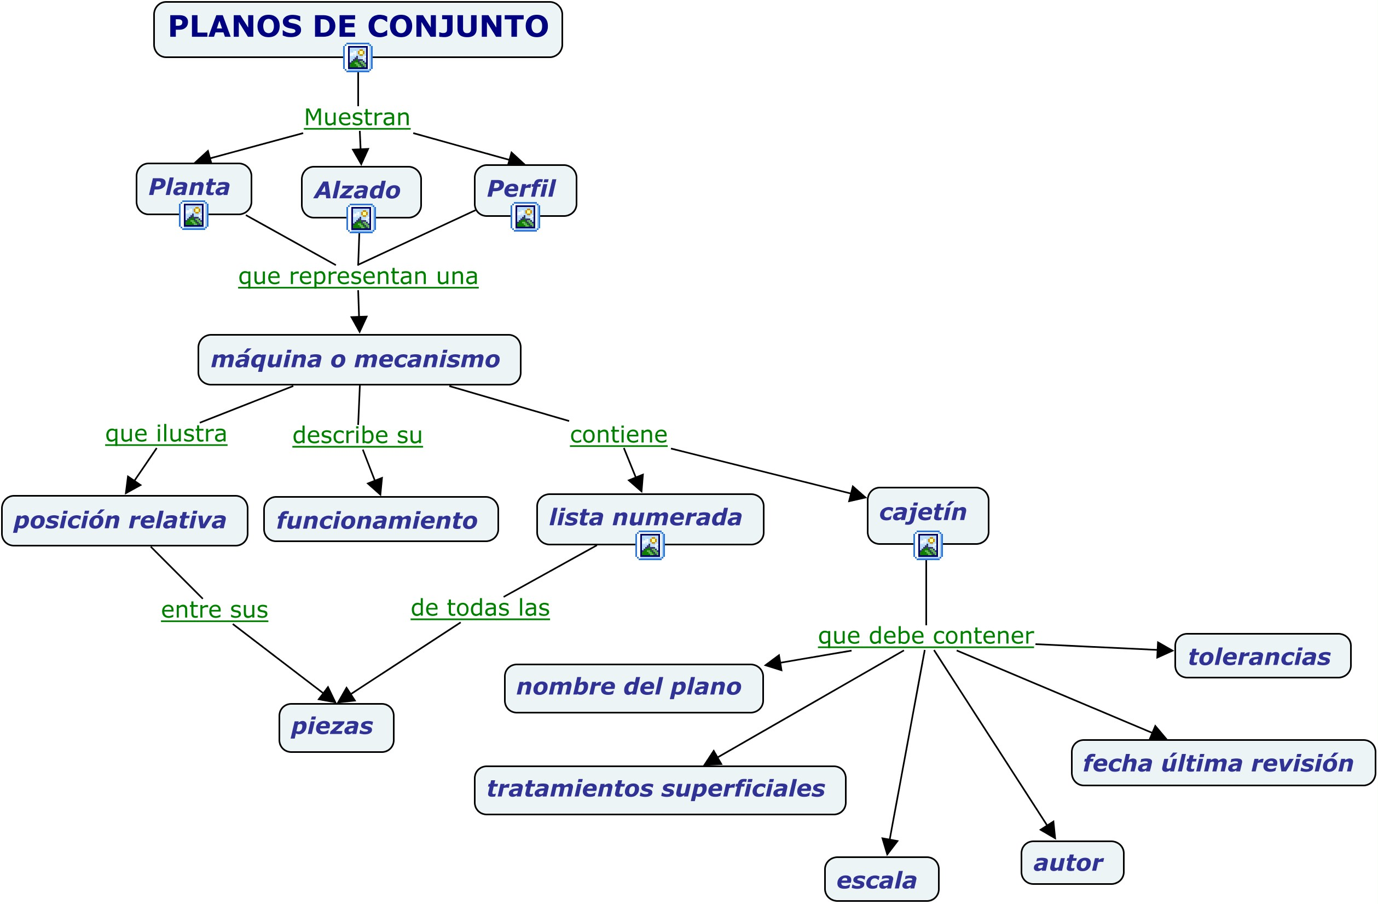..\..\..\Desktop\MAPA_CONCEPTUAL_CLASE\Planos de conjunto.cmap.html

